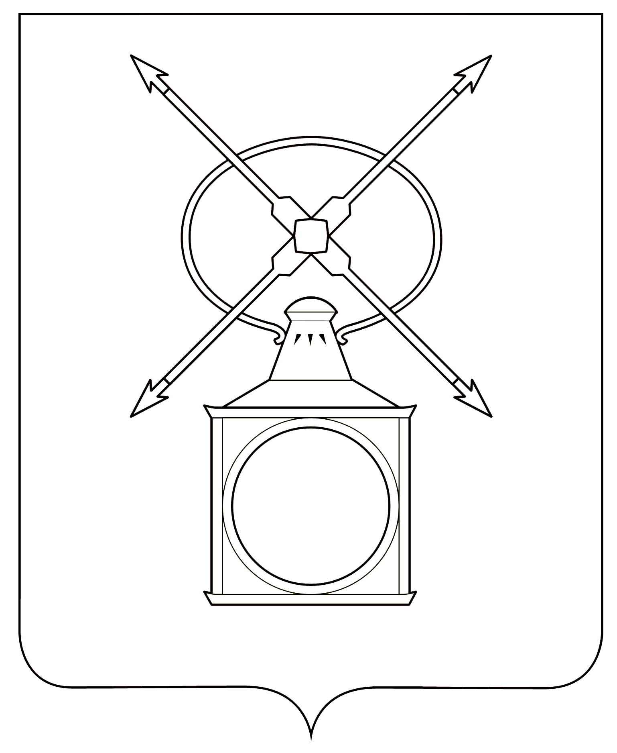
АДМИНИСТРАЦИЯ
ГОРОДСКОГО ПОСЕЛЕНИЯ РУЗАЕВКА
РУЗАЕВСКОГО МУНИЦИПАЛЬНОГО РАЙОНА
РЕСПУБЛИКИ МОРДОВИЯ

П О С Т А Н О В Л Е Н И Е

20.02.2024 № 424

г. Рузаевка

О разработке документации по проекту межевания территории
в границах зоны О-1 городского поселения Рузаевка Рузаевского муниципального района Республики Мордовия, ограниченного с западной сторон улицей Белинского, г. Рузаевка, с южной, восточной и северной сторон улицей Зои Космодемьянской, г. Рузаевка

Рассмотрев заявление Ковалева Дмитрия Алексеевича от 16 февраля 2024 года, и в соответствии со статьями 43, 45, 46 Градостроительного кодекса Российской Федерации, администрация городского поселения Рузаевка Рузаевского муниципального района Республики Мордовия

п о с т а н о в л я е т:

1. Разрешить Ковалеву Дмитрию Алексеевичу разработку документации по проекту межевания территории в границах зоны О-1 городского поселения Рузаевка Рузаевского муниципального района Республики Мордовия, ограниченного с западной стороны улицей Белинскиго, с южной, восточной и северной сторон улицей Зои Космодемьянской, г. Рузаевка.
2. Утвердить задание на разработку документации по проекту межевания территории в границах зоны О-1 городского поселения Рузаевка Рузаевского муниципального района Республики Мордовия, ограниченного с западной стороны улицей Белинскиго, с южной, восточной и северной сторон улицей Зои Космодемьянской, г. Рузаевка.
3. Ковалеву Дмитрию Алексеевичу согласовать разработанную документацию в администрации городского поселения Рузаевка Рузаевского муниципального района Республики Мордовия до момента вынесения проекта на публичные слушания.
4. Контроль за исполнением настоящего постановления возложить на заместителя начальника отдела архитектуры и градостроительства администрации городского поселения Рузаевка.
5. Настоящее постановление вступает в силу после дня официального опубликования на официальном сайте органов местного самоуправления городского поселения Рузаевка в сети Интернет по адресу: https://ruzaevka-gp.gosuslugi.ru/

Первый заместитель Главы
администрации по вопросам
архитектуры и градостроительства Н.П. Матюшкина

Утверждено постановлением
администрации городского
поселения Рузаевка
20.02. 2024 № 424

ЗАДАНИЕ
НА РАЗРАБОТКУ ГРАДОСТРОИТЕЛЬНОЙ ДОКУМЕНТАЦИИ

Объект: Проект межевания территории в границах зоны О-1 городского поселения Рузаевка Рузаевского муниципального района Республики Мордовия, ограниченного с западной стороны улицей Белинского, с южной, восточной и северной сторон улицей Зои Космодемьянской, г. Рузаевка

1. Вид градостроительной документации – проект межевания территории в границах зоны О-1 городского поселения Рузаевка Рузаевского муниципального района Республики Мордовия, ограниченного с западной стороны улицей Белинского, с южной, восточной и северной сторон улицей Зои Космодемьянской, г. Рузаевка.
2. Разработчик градостроительной документации – ИП Максимкин С.П.
3. Основание для разработки градостроительной документации – статья 43 Градостроительного кодекса Российской Федерации.
4. Объект межевания, его основные характеристики – зона О-1 городского поселения Рузаевка Рузаевского муниципального района Республики Мордовия, площадь участка – 1046 кв. м.
5. Основные требования к материалам межевания и сроки выполнения работы – пояснительная записка и графическая часть с указанием существующих и проектируемых земельных участков.
6. Перечень органов местного самоуправления, согласовывающих данный вид градостроительной документации – отдел архитектуры и градостроительства администрации городского поселения Рузаевка.
7. Срок окончания разработки проекта – 22.03.2024г.
8. Иные требования: разработчик передает заказчику проектную документацию в 4 экз. на бумажном носителе и 1 экз. в электронном виде.

Первый заместитель Главы
администрации по вопросам
архитектуры и градостроительства ____________ Н.П. Матюшкина

